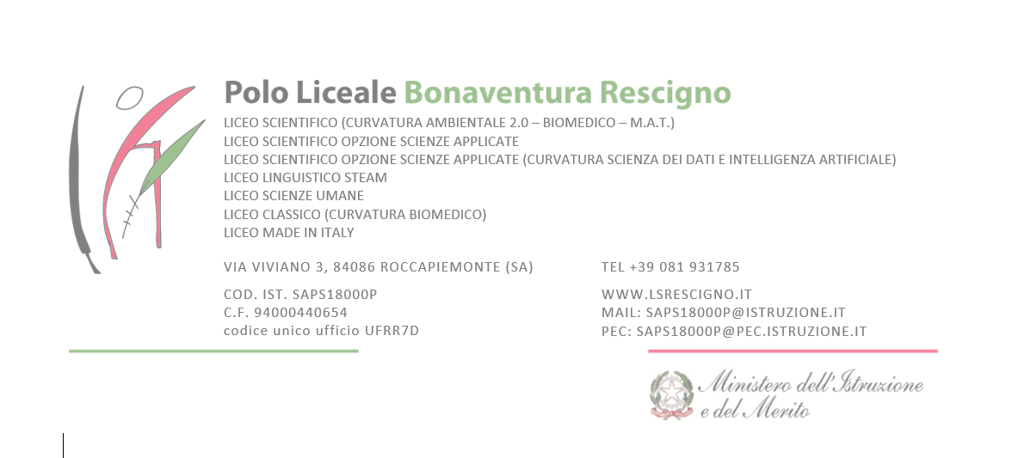

PROGRAMMA DI ……………………………………………………….. A.S. 202../202..

DOCENTE
DISCIPLINA
CLASSE | N. ALUNNI:
LIBRI DI TESTO

ARGOMENTI TRATTATI:

APPROFONDIMENTI ANCHE IN RIFERIMENTO ALL’ EDUCAZIONE CIVICA:

ATTIVITA' DI RECUPERO E/O POTENZIAMENTO

Roccapiemonte, lì ……….. La/Il docente

